CLASIFICACIÓN DE LOS SERES VIVOS
Los científicos creen que hay alrededor de 10 millones de especies diferentes sobre la Tierra. Imagina lo dificil que es estudiar y comprender las características, comportamiento y evolución de todas las especies. Para hacer su trabajo más fácil, los científicos clasifican a los seres vivos en grupos y subgrupos cada vez más pequeños, basándose en las semejanzas y diferencias de los organismos.
Una especie es un grupo de seres vivos que son físicamente similares y que pueden reproducirse entre sí, produciendo hijos fértiles.
TIPOS DE NUTRICIÓN
Existen dos tipos de nutrición:

Autótrofa:
Sintetizan substancias orgánicas a partir de sustancias inorgánicas simple ( H2O, CO2 y sales minerales), que toman del suelo y de la atmósfera, usando la energía del Sol (fotosíntesis) o mediante reacciones químicas. Ejemplo: Plantas, algas y algunas bacterias.
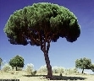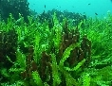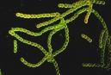
Plantas Algas Bacterias

Heterótrofa:

Necesitan alimentos procedentes de otros seres vivos. Ejemplo: Animales, hongos y la mayoría de los microorganismos.

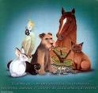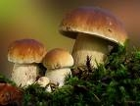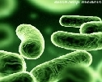
Animales Hongos Microorganismos

La alimentación puede ser de varios tipos:

Herbívoros: Se alimentan de plantas.  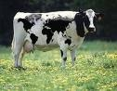 | Carnívoros: Se alimentan de otros animales.  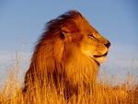
Omnívoros: Se alimentan de todo.  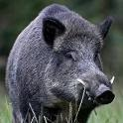 | Filtradores: Se alimentan de restos de organismos disueltos en el agua que son filtrados por órganos especializados.  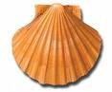
Descomponedores: Se alimentan de restos de organismos transformándolos en substancias inorgánicas, que pueden servir de alimento para las plantas.
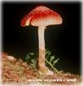

Los científicos clasifican a los seres vivos organizándolos en grupos, que incluyen pequeños subgrupos dependiendo de sus características físicas.
Los seres vivos se dividen en cinco reinos:
REINOS DE LOS SERES VIVOS
REINO | MONERA | PROTISTA | HONGOS | PLANTAS | ANIMALES
Número de células | Unicelular | Unicelular  Pluricelular | Unicelular  Pluricelular | Pluricelular | Pluricelular
Tipo de células | Procariotas | Eucariotas | Eucariotas | Eucariotas | Eucariotas
Nutrición | Autótrofos  Heterótrofos | Autótrofos  Heterótrofos | Heterótrofos | Autótrofos | Heterótrofos
Organismos | Bacterias, cianobacterias | Algas, protozoos (ameba, paramecio) | Setas, levaduras, mohos | Musgos, helechos, plantas con flores y plantas sin flores | Esponjas, gusanos, peces, anfibios, reptiles, pájaros, mamíferos..
 | 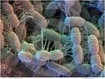 | 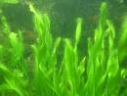 |  | 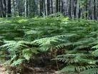 | 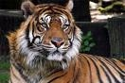
 | 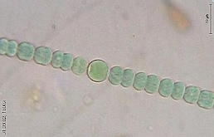 | 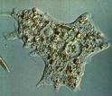 | 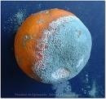 | 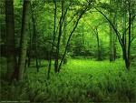 | 